Пение скороговорок. Знакомство и разучивание песни «Елочка»
Скороговорки для вокалиста.
Читать скороговорки надо сначала медленно медленно, постепенно убыстряя. По мере успешного совершенствования , не забывать про дикцию.
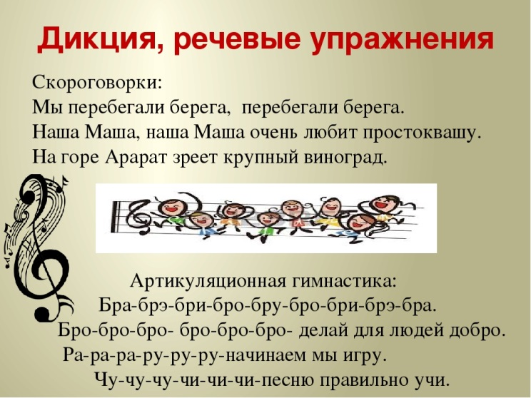
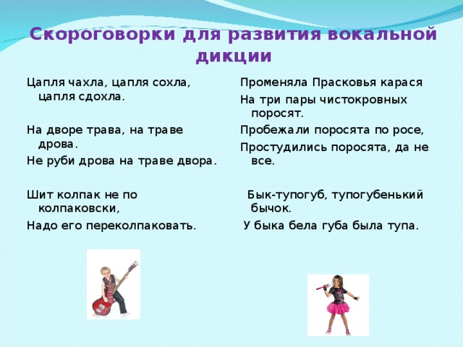

Знакомство с песней «Елочка»

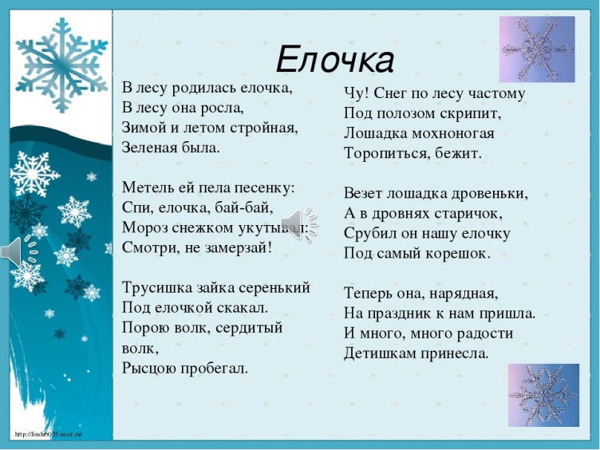

Перейти по ссылке и прослушать песенку «Елочка»
https://youtu.be/Dkj1s8EWQZo

